1. byte, short, int, long, float, double, Boolean, char 해당 자료형들의 바이트와 저장할 수 있는 자료의 종류를 쓰시오.(5점)
   1. byte 1 바이트 (정수)
   2. short 2 바이트 (정수)
   3. int 4 바이트 (정수)
   4. long 8바이트 (정수)
   5. float 4바이트 (실수)
   6. double 8바이트 (실수)
   7. Boolean 1바이트 (참,거짓(부울식))
   8. Char 1바이트 (문자)
2. 변수(식별자) 생성 규칙을 설명하시오.(5점)
   1. 하나 이상의 글자로 이루어져야 함
   2. 첫 번째 글자는 문자 이거나 $, _ 이어야 함
   3. 두 번째 글자 이후는 숫자, 문자 $, _ 이어야 함
   4. $, _이외에 특수문자 사용 불가능
   5. 길이 제한 없음
   6. 키워드는 식별자로 사용 불가능
3. 다음 코드에 대한 출력을 쓰시오.(5점)

**public** **class** middle_test_3_sin_kim {

**double** x =-11.3;

**public** **static** **void** main(String[] args) {

**long** x = 23;

{

**double** y=x;

x=3;

System.***out***.println("x="+x);

System.***out***.println("y="+y);

}

System.***out***.println("x="+x);

}

}

출력결과:

3

23.0

3

1. 다음 코드에 대한 출력을 쓰시오(5점)
   1. **int** a = 3;

**int** j = 6;

**int** sum = 0;

sum=(++a*j++)+a++;

System.out.println(sum);

답 : 28

**int** b = 11;

**int** i = 4;

**int** sum1=0;

sum1=--b*(b++%++i);

System.out.println(sum1);

답 : 0

1. 다음 출력문을 참고하여 코드를 작성하시오.(5점)

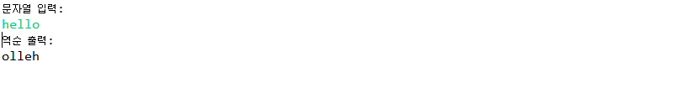

**import** java.util.*;

**public** **class** middle_test_0 {

**public** **static** **void** main(String[]args){

Scanner input = **new** Scanner(System.***in***);

System.***out***.println("문자열 입력:");

String in = input.next();

System.***out***.println("역순 출력:");

**for**(**int** i=in.length()-1;i>=0;i--){

System.***out***.print(in.charAt(i));

}

}

}

1. 다음과 같이 1부터 수를 차례대로 더하여 사용자가 입력한 수를 넘을 경우 종료되는 프로그램을 무한루프와 break를 사용하여 작성하세요(10점)

`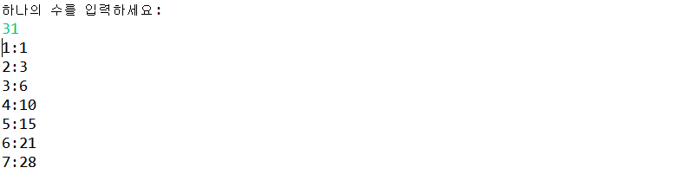

**import** java.util.*;

**public** **class** middle_test_sin {

**public** **static** **void** main(String[] args) {

// **TODO** Auto-generated method stub

Scanner input = **new** Scanner(System.***in***);

**int** sum=0;

**int** i=1;

System.***out***.println("하나의 수를 입력하세요:");

**int** num = input.nextInt();

**while**(**true**){

sum+=i;

**if**(num<sum){

**break**;

}

System.***out***.println(i+":"+sum);

i++;

}

}

}

1. Odd(int), even(int), all(int), want(int,int) 함수를 완성 시키고 다음과 같은 출력문을 참고하여 코드를 작성하시오.(25점)

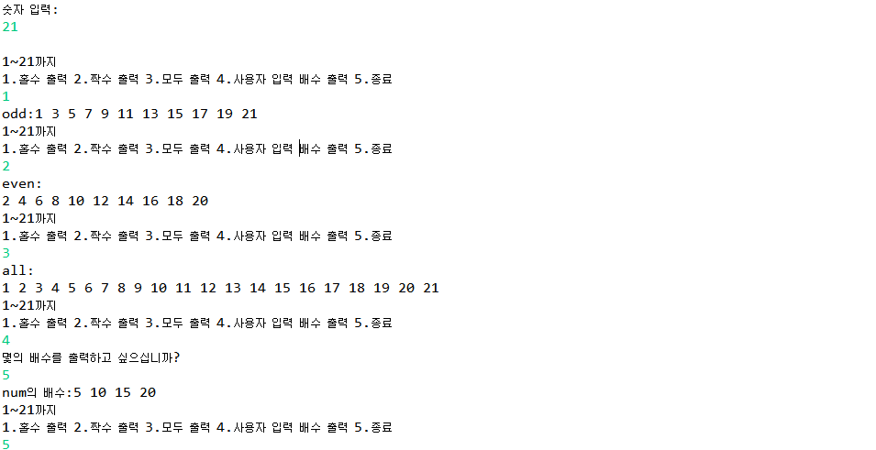

**import** java.util.*;

**public** **class** middle_test_4_yang {

**static** **void** odd(**int** in) {

System.***out***.print("odd:");

**for** (**int** i = 1; i <= in; i += 2) {

System.***out***.print(i + " ");

}

}

**static** **void** even(**int** in) {

System.***out***.println("even:");

**for** (**int** i = 2; i <= in; i += 2) {

System.***out***.print(i+ " ");

}

}

**static** **void** all(**int** in){

System.***out***.println("all:");

**for**(**int** i=1;i<=in;i++){

System.***out***.print(i+" ");

}

}

**static** **void** want_multiple(**int** in,**int** num){

System.***out***.print("num의 배수:");

**for**(**int** i=1;i<=in;i++){

**if**(i%num==0){

System.***out***.print(i+" ");

}

}

}

**public** **static** **void** main(String[] args) {

Scanner input = **new** Scanner (System.***in***);

System.***out***.println("숫자 입력:");

**int** number=input.nextInt();

**while**(**true**){

System.***out***.println("\n1~"+number+"까지");

System.***out***.println("1.홀수 출력 2.짝수 출력 3.모두 출력 4.사용자 입력 배수 출력 5.종료");

**int** menu = input.nextInt();

**if**(menu==5){

**break**;

}

**switch**(menu){

**case** 1:

*odd*(number);

**break**;

**case** 2:

*even*(number);

**break**;

**case** 3:

*all*(number);

**break**;

**case** 4:

System.***out***.println("몇의 배수를 출력하고 싶으십니까?");

**int** want = input.nextInt();

*want_multiple*(number,want);

**break**;

**default**:

System.***out***.println("지원하지 않는 모드입니다.");

}

}

}

}

1. 다음과 같은 출력문을 참고하여 코드를 작성하시오.(40점)
   1. 메인에서 아이디와 비밀번호를 입력 받아 비밀번호가 사용가능한지 판단 하는 메소드로 넘겨준다.
   2. 사용할 수 없는 아이디일 경우 0 을 반환하고 사용 가능한 아이디일 경우 1을 반환해줘라.
   3. 비밀번호 판단 메소드에서 리턴 값이 1일 경우 프로그램은 종료된다.

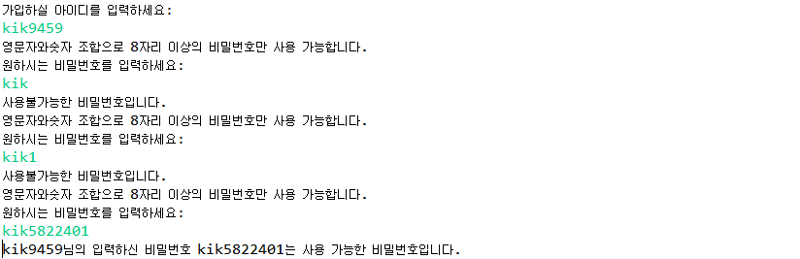

**package** week2_mentor;

**import** java.util.*;

**public** **class** test5 {

**public** **static** **void** main(String[] args) {

// **TODO** Auto-generated method stub

Scanner input = **new** Scanner(System.***in***);

System.***out***.println("가입하실 아이디를 입력하세요:");

String id = input.nextLine();

**while** (**true**) {

System.***out***.println("영문자와숫자 조합으로 8자리 이상의 비밀번호만 사용 가능합니다.");

System.***out***.println("원하시는 비밀번호를 입력하세요:");

String pw = input.nextLine();

**int** result=*possible_password*(id,pw);

**if**(result==1){

**break**;

}

}

}

**public** **static** **int** possible_password(String id,String pw){

**int** i = 0;

**int** alpha_flag = 0;

**int** num_flag = 0;

**for** (i = 0; i < pw.length(); i++) {

**if** (alpha_flag == 0) {

**if** ((pw.charAt(i) >= 'a' && pw.charAt(i) <= 'z')) {

alpha_flag=1;

}

}

**if**(num_flag==0){

**if**((pw.charAt(i) >= '0' && pw.charAt(i) <= '9')){

num_flag=1;

}

}

}

**if**(num_flag==1&&alpha_flag==1&&pw.length()>=8){

System.***out***.println(id+"님의 입력하신 비밀번호 "+pw+"는 사용 가능한 비밀번호입니다.");

**return** 1;

}

**else**{

alpha_flag=0;

num_flag=0;

System.***out***.println("사용불가능한 비밀번호입니다.");

}

**return** 0;

}

}